视图模型

以下讨论View的设计。

Document是抽象的文档类，它包含了所有的数据和如何显示的信息，我们已经通过Page，Paragraph，Row等等抽象出来了。

Frame代表窗体对象，负责构造出窗体，菜单栏，工具栏等等，它可以接受用户的命令，然后将命令传递给Document。

View代表视图对象，负责绘制文档数据，它在update()方法中绘制可视区域。

除了绘制文档数据，视图还可能要绘制滚动条，标尺等等。Decorator模式终于派上用场了，抽象出View接口，使用Decorator实现的继承体系如下：

View
ScrollViewDecorator
TextView
ViewDecorator
RulerViewDecorator

先定义View接口：
public interface View {
void dispose();
void update();
void setActualSize(int width, int height);
int getActualWidth();
int getActualHeight();
int getFullWidth();
int getFullHeight();
int getLeftPosition();
int getTopPosition();
void ensureCaretVisible();
}
再写抽象类ViewDecorator：
public abstract class ViewDecorator implements View {
protected View component = null;
public ViewDecorator(View component) {
this.component = component;
}
}
为了简化，我们只实现一个ScrollViewDecorator，RulerViewDecorator就不实现了。如果哪位有兴趣可以实现RulerViewDecorator，然后添加到体系中即可。

现在关注TextView，因为TextView需要将文档数据的可视部分显示出来，因此必须计算TextView的总大小（TextView的实际大小由上层控件决定，用户调整窗口大小时可能改变）。计算方法如下：
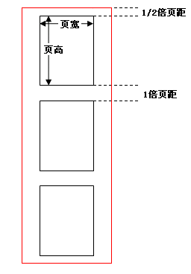
红色部分就是TextView的总大小。

